BC

1. Booble Short penukaran data dipasang-pasangkan terus sampai akhir
2. Kegunaan dan manfaat switch Router, HUB, AP

Hub di osi layer 1, router osi 3

1. Quick Short menscan daftar yang disortir untuk nilai median(tengah) / tumpukan
2. Incident management
3. Audit soal sama kayak Quiz
4. Gis 7 Soal (Data spasial)
5. **Topologi GIS**

Topologi adalah pendefinisian secara matematis yang menerangkan hubungan relative antara obyek

yang satu dan yang lain. Dalam GIS topologi didefinisikan oleh user sesuai dengan karakteristik data,

missal polyline, polygon maupun point. Setiap karakteristik data mempunyai aturan tertentu secara

default telah disediakan oleh software GIS.

Model topologi banyak digunakan untuk encoding relasi spasial pada SIG. topologi merupakan

metode matematis untuk mendefinisikan reasi spasial antar fitur geografis. Bentuk dasar model ini

yaitu :

* Arc yang berupa susunan titik (point) yang berawal dan berakhir dengan adanya node.
* Node merupakan titik pertemuan antar dua arc atau lebih dan node juga terdapat pada ujung arc.
* Polygon terdiri dari rantai tertutup arc yang merepresentasikan batas area.

Topologi disimpan pada tiga data table untuk arc,node,dan polygon, sedangkan data koordinat

disimpan pada table tersendiri. Titik dan polygon disimpan pada layer yang sama, sedangkan garis

disimpan pada layer yang berbeda, dimana set topologi dan table koordinat saling terkait dengan

setiap layer data.

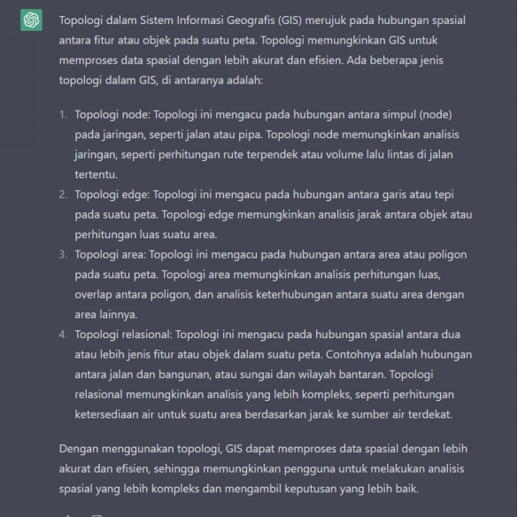

1. Komputer tiba-tiba bluescreen (ram, hardisk,)
2. Sintax SQL (GRANT OPTION BERTINGKAT) grand revoke (komplex)
3. Berbeda jaringan tetapi bisa terhubung (Router)
4. Saat computer = BIOS
5. Peta tematik (tata ruang)
6. Pengolahan data
7. Data Warehouse (karakteristik )
   1. Time variant : Elemen waktu pada data warehouse harus jelas untuk menjaga kevalidan data pada rentang waktu tertentu karena record data pada data warehouse rentang waktunya lebih besar daripada database operasional demi kepentingan analisis data secara periodik.
   2. Non volatile : Elemen waktu pada data warehouse harus jelas untuk menjaga kevalidan data pada rentang waktu tertentu karena record data pada data warehouse rentang waktunya lebih besar daripada database operasional demi kepentingan analisis data secara periodik.
   3. Integration : Data Integration atau integrasi data merupakan proses menggabungkan atau menyatukan dua atau lebih sebuah data dari berbagai sumber database yang berbeda ke dalam sebuah penyimpanan seperti gudang data (data warehouse).
   4. Subject orientation : Data warehouse akan digunakan dalam banyak subyek seperti penjualan perusahaan, produk dan pelanggan. Konsentrasinya tidak pada kegiatan operasi dan transaksi perusahaan sehari-hari, tetapi fokus pada modeling data dan analisisnya untuk mengambil keputusan penting. Data yang tidak relevan untuk bahan pembuatan keputusan akan diabaikan. Data dari tiap subyek sudah tersaji secara ringkas dan sederhana, sehingga akan memudahkan dalam proses pembuatan keputusan ataupun penyusunan strategi perusahaan.
8. Cleaning data transformation
9. Data ETL

ETL: (Extract, Transform, dan Load)

Filtering : menyaring data dengan filter tertentu

Cleaning : menyesuaikan format penulisan, misalnya “Amerika Serikat” diubah jadi “AS”

Joining : ciri data yang serupa menjadi satu

Splitting : memecah ciri data yang berbeda menjadi dua atau lebih

Sorting : mengurutkan data berdasarkan ciri tertentu

1. Qgis
2. Singkatan PING (**Packet Internet Gopher)**
3. DHCP (automatisasi IP)
4. Ip Public = NAT
5. SCSI -> fisik ke digital
6. Bunyi Beep (berkali2) ram
7. Service Design
8. Anomali (insert, update, delete)
9. DBMS tidak punya extention (mongo db)
10. Kegunaan HTTP / FTP HTTP: menampil data saja, FTP: dapat upload dan download file
11. Menghitung jumlah string = LENGTH
12. Contoh Hubungan Interaction Design (ID) dengan Human-Computer Interface (HCI)?

a. ID: mobil, HCI: Rumah

b. ID: Rumah, HCI: mobil

c. ID: rumah, HCI: web app

Kalo ini apa ya jwbnya

Interaction Design (ID) berkaitan dengan bagaimana pengguna berinteraksi dengan sistem atau produk digital, sedangkan Human-Computer Interface (HCI) berkaitan dengan antarmuka antara pengguna dan komputer atau sistem yang digunakan.

Dalam contoh ini, ID terkait dengan desain pengalaman pengguna (user experience design) pada aplikasi web, sedangkan HCI terkait dengan antarmuka visual dan fungsionalitas aplikasi web tersebut. Desain ID dan HCI harus saling melengkapi untuk memastikan bahwa pengguna dapat berinteraksi dengan aplikasi web dengan mudah, intuitif, dan efektif.

29. p=10

Q=p+5

Q:p

Algoritma dalam matematika melibatkan penambahan, pengurangan, perkalian, dan pembagian. Pada algoritma P=10, P=P+5, Q=P maka nilai p dan q yaitu masing-masing adalah nilai P = 15 dan Q = 15.

30 topologi host to host multipoint (point to point)

31 Penyebab DISK BOOT FAILURE (dari brenam ini keluar 4 soal)

Penyebab DISK BOOT Failure :

- Hardisk Error –

OS Error –

Fitur Smart di BIOS Aktif –

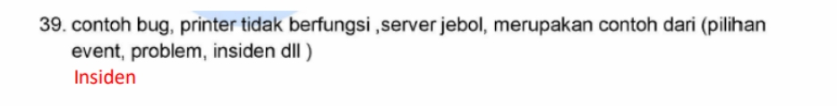Kerusakkan Power Supply

32.

33 TCL ( roleback,

34 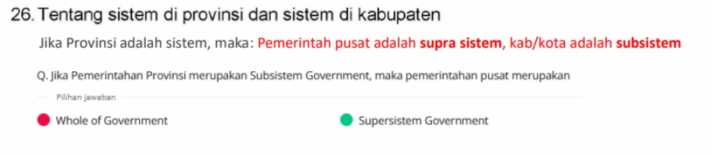

Fungsi subsistem adalah

Fungsi suprasistem adalah

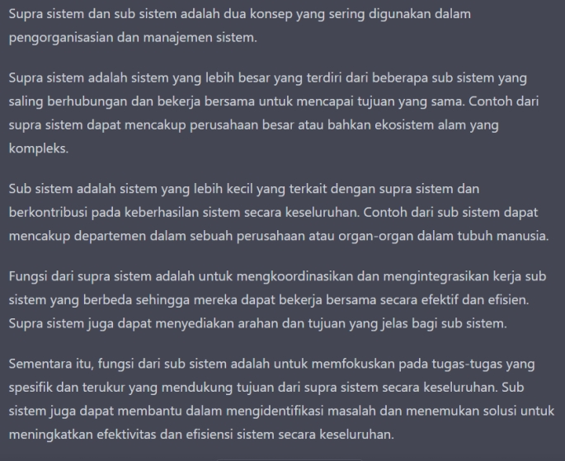

35 yg penting dalam menentukan infrastruktur TI apa aja, keculai?

36. overlay itu bisa dilakuin kalo gimana keadaan objectnya? pilihannya titik koordinat harus sama, citra foto berbeda dengan citra foto lainnya, dll lupa..

37 reat alter drop termasuk apa

38. -soal lain, dml jawabanya

39 trus soal jaringan, pilihannya wireless mati.. dll (pertanyaanya knapa tidak bisa konek ke internet)

40 mlti aku keluar 2 soal kayaknya (pengertian SLA)

41. service transisi sama akses managejem siapa yang bertanggung jawab (sevice desk, s manager)

42, whitebox dan blackbox

43 pertanyaannya pengecekan si secara mendalam dan detail Makesure lg jawabannya bener whitebox bukan Doi jwb nya white box (Audit melalui komputer ( Audit through the computer))

44. oh iya pengertian alur proses proses disebut apa pilihan nya flowchart, dll

45 **banyak.. yg diingat urutan sdlc, tentang**

46 tahapan audit (TAHAPAN AUDIT TI : a. Perencanaan (Planning) b. Review Pendahuluan (Studying and Evaluation Controls) c. Pengujian (Testing and Evaluating Controls) d. Pengendalian e. Pelaporan (Reporting) f. Tindak Lanjut (Follow Up)

47 validasi keluar sampai 3 soal sintax satu soal.. Ddl, DML, DCL, foreign key primary key, normalisasi..

48 urutan urutan layanan ti (service strategi, service desig, service transisi, service operation, CSI)

49 tatakelola TI

50 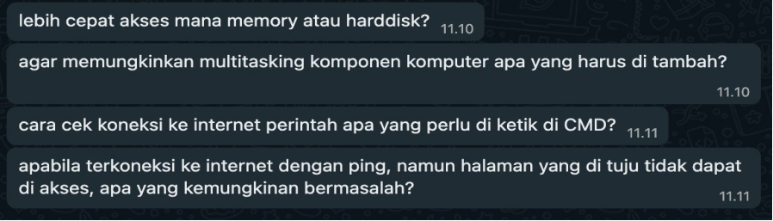

51 urutan infrasruktur jaringan

52 tadi ada yg uda tes grup sebelah :

- UPS msuk tdi penyimpanan listrik sementara

UPS sendiri merupakan singkatan dari kata Uninterruptible Power Supply yang artinya adalah sebuah alat elektronik yang fungsi utamanya adalah sebagai penyedia listrik cadangan pada komputer, Data Center, dan hal-hal penting lain.

- Tdi bunyi beep klo RAM yg rusak beep pendek terus menerus

- router di OSI layer bagian apa layer 3 (network)

- incremental backup kebagian soal itu

Incremental Backup

Bckup setiap file baru dan berubah sejak terakhir cadangan dari jenis apa pun. terus membackup saat ada perubahan/penambahan file

Differential Backup

Bckup dari semua file yang telah mengalami perubahan sejak terakhir backup data penuh.

Full Backup

Bckup Full (Seluruhnya) dari semua file yang tersimpan pada sistem.

53 Database jg pelajari query”nya, tdi sy dpt soal yg ttg menambahkan data ke tabel database, mengubah hak akses admin sama dgn pimpinan, mengimport database

54 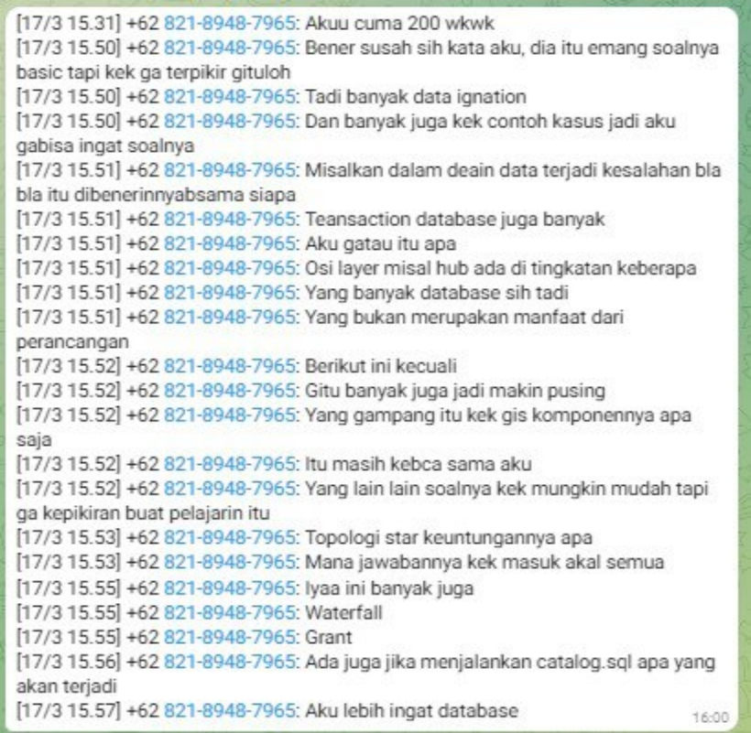

55 perulang do wile

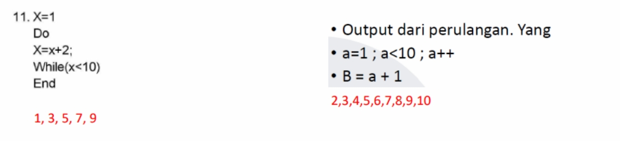

56 Firewal (maanfat firewall)

Manfaat firewall:Mengatur lalu lintas atau trafik data antar jaringan satu dengan yang lainnya. Dapat mengatur port ataupun paket data yang ditolak atau yang dizinkan. Autentikasi terhadap akses.Memonitoring ataupun mencatat lalu lintas dari jaringan.

57 Data warehouse (time variant, non volatile, integration..)

* Time variant : Elemen waktu pada data warehouse harus jelas untuk menjaga kevalidan data pada rentang waktu tertentu karena record data pada data warehouse rentang waktunya lebih besar daripada database operasional demi kepentingan analisis data secara periodik.
* Non volatile : Elemen waktu pada data warehouse harus jelas untuk menjaga kevalidan data pada rentang waktu tertentu karena record data pada data warehouse rentang waktunya lebih besar daripada database operasional demi kepentingan analisis data secara periodik.
* Integration : Data Integration atau integrasi data merupakan proses menggabungkan atau menyatukan dua atau lebih sebuah data dari berbagai sumber database yang berbeda ke dalam sebuah penyimpanan seperti gudang data (data warehouse).
* Subject orientation : Data warehouse akan digunakan dalam banyak subyek seperti penjualan perusahaan, produk dan pelanggan. Konsentrasinya tidak pada kegiatan operasi dan transaksi perusahaan sehari-hari, tetapi fokus pada modeling data dan analisisnya untuk mengambil keputusan penting. Data yang tidak relevan untuk bahan pembuatan keputusan akan diabaikan. Data dari tiap subyek sudah tersaji secara ringkas dan sederhana, sehingga akan memudahkan dalam proses pembuatan keputusan ataupun penyusunan strategi perusahaan.

58 Clasifikasi data militer

Top Secret, Secret, Confidential, Sensitive but Unclassified, Unclassified

59 Progam yang pertma kali jalan= bios

60 kalo yang mengecek perangkat POST

61 Punya beeb 5 panjang processor/cpu

62 Monitor tiba2 mati (vga)

63 jaringan gak konek ke internet yang pertama kali cek (ping)

64 Gis overlay, data spasial, vektor,

Syarat untuk memadukan atau tumpang susun (overlay) beberapa peta agar dapat dihasilkan peta baru dalam SIG adalah daerah dan skala petanya harus sama. Overlay adalah analisis dalam SIG, yang menggunakan beberapa peta untuk mendapatkan satu peta baru yang berisikan gabungan dari informasi - informasi yang terkandung di peta - peta tersebut. Syarat peta - peta yang digunakan untuk overlay adalah peta wilayah yang sama dan memiliki skala yang sama.

65 Non keamanan Wifi = WPA2-enkripsi (WPS-bypass)

66 Mockup desain grafis =

Mockup desain grafis adalah sebuah representasi visual dari bagaimana desain grafis akan terlihat di dunia nyata. Biasanya mockup dibuat dengan menggunakan software desain grafis, dan sering digunakan untuk mempresentasikan desain kepada klien atau sebagai referensi untuk pengembangan produk selanjutnya.

67 Yng menghubungkan sistem operasi dengan hardware

firmware

68 Data menurut (primer sekunder)

contoh dari data primer seperti data hasil wawancara langsung, hasil survei, dan kuesioner terhadap responden. Sedangkan data sekunder adalah data yang diperoleh dari sumber lain yang telah ada

69 Manajemen akses

70 Nama2 softare gis (arcgis,grasgis,qgis)

Softwar SIG : QGIS, ArcGIS, GRASS GIS, dan uDIG, gvSIG, MapInfo Pro, Global Mapper, GeoDa

71 Software dbms yang tdik ada extensi

(mongodb) kalau tidak ada mongo postgreSQL

72 Data ingestion

Data ingestion: proses pemindahan data dari satu atau beberapa sumber ke suatu penyimpanan

73 Nslook up definisi

Hasil gambar untuk nslookup adalahnslookup kependekan dari name server lookup adalah tool yang berupa baris perintah (command line) sederhana untuk melakukan query ke DNS dan memetakan nama domain menjadi alamat IP atau sebaliknya maupun data DNS lainnya. Nslookup biasanya digunakan untuk troubleshoot oleh administrator jaringan.

74 cara cek kecepatan internet (speedtest)

75 grant, revoke (sintak)

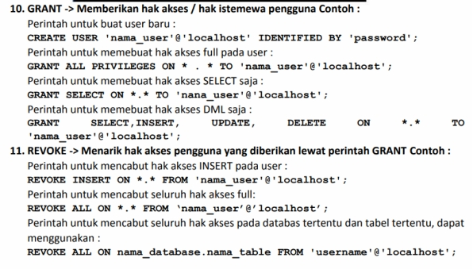

76 dml (insert, update, delete, rename)

77 foreign key (studi kasus)

78 fungsi storyboard

Storyboard adalah serangkaian sketsa dibuat berbentuk persegi panjang yang menggambarkan suatu urutan (alur cerita) elemen-elemen yang diusulkan untuk aplikasi multimedia. Storyboard menggabungkan alat bantu narasi dan visual pada selembar kertas sehingga naskah dan visual menjadi terkoordinasi.

Fungsi storyboard :

Storyboard sering juga disebut papan cerita. Storyboard berfungsi untuk menggambarkan alur cerita, mulai dari awal hingga akhir. Selain itu, storyboard juga berfungsi untuk merencanakan proses pengambilan gambar agar lebih terstruktur

79 multimedia interakif

80 blackbox dan white box

• Uji diakhir = Blackbox • Uji diawal/ saat proses = Whitebox

|  |
| --- |
| 81Database jg km pelajari query”nya, tdi sy dpt soal yg ttg menambahkan data ke tabel database, mengubah hak akses admin sama dgn pimpinan, mengimport database  dgn sop pengadaan sisfo, sop pegawai menggunakan sisfo, uu dan audit sisfo  Ada jg yg soal cerita ttg jaringan, ada itu yg kyk cloud computing, grid computing  Itu teknis km pelajari jg ttg sisfo, query database, potongan coding (sy tdi dptmya cth potongan coding php baru disuruh jwb apa mksd codingnya), pengkabelan, infrastruktur jaringan  Mngenai taksonomi  Klsifikasi data  Tata klola IT  Kabel UTP  Audit TI  Syntak sql, seperti Grant revoke  Manajemen resiko  Osi layer, komunikasi data  Tugas dari CIO apa  Format data xml  Manajemen DBMS, keamanan database  Lbih bnyak ke soal kebijakan dan tata kelola IT ���  Urutan sdlc pda database  Bhs pmrograman tdk ada ���  Query sql hnya 2 yg muncul,  Jringan komputer dikit2  Mngenai tracer, routing, DHCP, kegagalan jringan  ,manajerial, wawncra lumyan mudah kak..soalpun rdk terlalu sulit  Intiny fokus ke teknis, bnyak yg ngk tmbus PG teknis..krna soal diluar ekspektasi |

1. Layanan kesepakatan dgn pelanggan SLA
2. Fungsi firewall kecuali (soal2 td byk yg kecuali)- Normalisasi yang menghilangkan ketergantungan- Kecepatan erthernet brp? 10 mbps - 100 mbps- Kalau app not responding apa yg harus dilakukan (pilihannya restart komp, uninstall app, update app)
3. Perbedaan data cloud dgn apa gitu lupa (data center) fisik dan remote dari center (cloud)
4. Ttg wawancara (pilihannya terbuka, tertutup)
5. Wawancara terbuka adalah wawancara yang terbuka untuk umum, artinya orang lain dapat hadir dan menyaksikan proses wawancara. Pertanyaan pada wawancara jenis ini tidak terbatas(tidak terikat) jawabannya. Wawancara tertutup adalah wawancara yang orang lain tidak boleh hadir untuk menyaksikan proses wawancara.
6. Varchar brp karakter 65535
7. Syntax grant- Tentang OLAP lupa soalnya Online Analytical Processing (OLAP):adalah teknologi pengolahan data yang digunakan
8. untuk analisis data yang kompleks dan voluminous. OLAP menggunakan konsep
9. multidimensional yang memungkinkan pengguna untuk melihat data dari berbagai dimensi.
10. Contoh dimensi adalah waktu, produk, lokasi, dan pengguna.
11. Tahap penyelesaian msalah urutannya Masalah – Model – Algoritma – Program – Eksekusi – Hasil (MMAPEH) - Penjualan pemasaran pembelian dlm jarkom
12. (tadi saya pilih eccomerce)
13. Lupa soalnya, plihannya ada data primer-sekunder, data kualitatif-kuantitatif (berdasarkan sumbernya)
14. ttg nonvolatile  
    Data yang disimpan dalam data warehouse bersifat permanen dan tidak dapat diubah. Jika ada
15. data terbaru yang disimpan dengan subjek yang sama, maka data warehouse menganalisis data
16. tersebut berdasarkan waktu. Data akan diurutkan berdasarkan waktunya. Jadi, perusahaan dapat
17. memastikan keaslian data dan integritasnya tetap terjaga.

**tanggal 18**

1. penerapan peta tematik
2. stop motion shound the sheep
3. Fast ethernet 100mbps
4. berdasarkan multimedia konten production…... (a. bahwa multimedia berupa film atau video , b. mulmed dibangun dari music audio video interaksi ) Penalaran
5. Insfrastruktur jaringan menyambungkan 2 jaringan yang berbeda access point atau router
6. Metode dan penerapan data ingestion

jenis Data Ingestion

Terdapat tiga jenis cara dalam melakukan data ingestion.

1. Real-time

Jenis ini akan menghimpun dan memindahkan data dari sistem secara real time dengan menggunakan solusi, seperti dengan change data capture atau CDC. CDC ini nantinya akan terus memantau transaksi pemindahan data tanpa mengganggu beban kerja dari database.

Real-time data ingestion ini sangat berguna untuk perusahaan yang harus bereaksi secara cepat pada informasi terbaru, seperti untuk perdagangan pasar saham atau untuk memantau jaringan listrik.

2. Batch-based

Batch-based data ingestion adalah suatu proses menghimpun dan memindahkan data dalam suatu kumpulan yang sesuai dengan interval terjadwal. Pengumpulan data di dalamnya bisa berdasarkan urutan yang telah disesuaikan, jadwal, atau peristiwa tertentu.

Jenis yang satu ini sangat berguna saat perusahaan harus menghimpun data tertentu setiap hari dan tidak membutuhkan data untuk mengambil keputusan di kemudian hari.

3. Lambda Architecture-based

Jenis ini adalah gabungan dari proses yang terdiri dari metode real-time dan batch. Pengaturan di dalamnya terdiri dari proses pengumpulan, penyajian, dan juga lapisan kecepatan. Dua proses yang pertama tadi akan melakukan pengindeksan data pada suatu kumpulan. Sedangkan proses lapisan kecepatan akan secara instan mengindeks data yang belum diambil dari proses pengindeksan yang pertama.

1. Syntak grand revoke (ada diatas)
2. Revoke to blalalal dcl sederhana (ada diatas)
3. Pengertian taksonomi (Taksonomi Data adalah struktur topik/kategori yang digunakan untuk pengelolaan data/konten sehingga data/konten dapat dengan mudah ditelusuri untuk

penambahan, pengaksesan, pengubahan, ataupun penghapusan.

1. Sdlc flowchart symbol
2. Contoh penerapan service opration
3. Observasi wawancara Audit
4. Normalisasi multi value nf 4 keempat atau BCNF
5. Perbedaan data center dan cloud computing

perbedaan dacen & cloud computing:Perbedaannya pada bentuk fisik dan non fisik. Cloud merupakan bentuk off premise (non fisik) dari penyimpanan data melalui internet. Sedangkan data center adalah bentuk on premise (fisik) penyimpanan data pada perangkat keras

cloud computing merupakan versi remote dari data central

1. pemulihan perangkat lunak kenapa perangkat lunak di perbaharui
2. Yang bisa leluasa aktif mulmed
3. Ketika mengadakan barang itsm bagian supplier management
4. Sinyak analog to digital modem
5. Protocol masuk jaringan lain remote telnet , aplikasi wordnet
6. Bumi bulat supaya bisa terbaca metode untuk mengola (pilihan ada proyeksi skala )
7. Data warehouse , komponen utama nya , time veriant : Time variant : Elemen waktu pada data warehouse harus jelas untuk menjaga kevalidan data pada rentang waktu tertentu karena record data pada data warehouse rentang waktunya lebih besar daripada database operasional demi kepentingan analisis data secara periodik.
8. Ns lookup, ip config , trace route

*n*ame *s*erver *lookup* adalah tool yang berupa baris perintah (command line) sederhana untuk melakukan query ke DNS dan memetakan nama domain menjadi alamat IP atau sebaliknya maupun data DNS lainnya.

Tracert adalah perintah untuk menunjukkan rute yang dilewati paket untuk mencapai tujuan.

1. Mengecek computer yang tidak konek ke jaringan
2. Ketika nat / gateway belum disetting (Di local konek keluar tidak konek)
3. Ketika mengirim data yang di encripsi adalah (ip tujuan)
4. Cara traceroute dengan window , linux

Tracert jika windows

Traceroute jika linux

1. Buttom- up ciri cirinya database missal datanya ga terlalu besar
2. lock apa yg tidak bisa diperbarui tp hanya bisa mode read (a. permanen lock, b. ekslusif lock, c. shared lock, )
3. Taksonomi, pernyataan amd reazen intel core 3 core 5 pertanyaan tuh taksononomoi apa (a. cari keunikannya b. trimming dua kata terahir . c. trimming dua kata awal )
4. untuk membuat transaksi permanen itu (a. commit b. rollback c. tcl )
5. Normalisasi ketergantungan gambungan 1 nf 2 nf 4 nf 5nf
6. parsial 2nf, trasitif 3nf
7. Diagram database yang berbentuk grafis , dfd , erd
8. Inner joint hanya menampilkan data yang sama antara 2 tabel -- left join
9. Ketika ping dipakai yg ditampilkan itu apa , kecuali

Bytes: data yang dikirimkan

Reply: balasan dari host

Icmp_seq :

Time: Response antara PC dengan server tujuan

TTL: Singkatan dari Time to live, yakni indicator mengenai seberapa lama IP aktif.

1. Manfaat Firewall kecuali
2. Perdeaan Gpt dan mbr pada partisi . format penyimpanan data

mbr menampung 4 partisi , gpt 128 partisi

1. Soal penalaran sebagai administrator ( siapa yang memberi hak akses database ) database administrator
2. Apa tugas database administrator sebelum pembaharuan (c. administrasi data warehouse, b. e-dba, e. perencana database , d. sinkronisasi database oleh dba )

Tugas pokok Database Administrator (DBA) adalah mengelola, memelihara, dan menjamin ketersediaan, keamanan, dan performa database

1. Cuti pas masuk lagi server banyak kerusakan instance saat dicek log tidak bisa , disebabkan oleh apa (d. tidak memiliki hak akses log , semua akses log , tidak merubah sql server menjadi sql manajemen , semua terkunci , restore, paket layanan tidak terinstal di database servis manager)
2. Objek memantulkan cahaya ke sensor #prinsip pengindraan jauh

ditangkap oleh sensor penginderaan jauh.

Hal ini disebabkan oleh...

a. sensor memantulkan cahaya ke objek

b.sensor memancarkan cahaya ke objek

c. objek memancarkan cahaya ke sensor

d. objek memantulkan cahaya ke sensor

e.objek berwarna gelap

1. Aritmatika = ALU dan cu
2. Perbedaan algoritma dan pemrograman
3. Record adalah

Record adalah suatu tipe data terstruktur yang terdiri dari tipe-tipe data dasar.

1. Yang banyak dipakai dan habis dibagi ( left joint, right join, inner join
2. Tipe data sig (data dan array , vector, data spasial dan data atribut )
3. Ada website yang menampilkan data geospasial( geo informasion, geoportal , geo web, mashup sig
4. Terkait software pilihan ada 4 , yang termasuk kedalam software (kafka , flop/ sqoov )
5. Spss
6. yg termasuk data warehouse / karakteristik data warehouse ( silo memiliki waktu
7. urutan penyelesaian masalah Masalah – Model – Algoritma – Program – Eksekusi – Hasil (MMAPEH) E
8. untuk memperlancar load pada data ingestion selain yang kita bahas( a. menambah index untuk memudahkan load atau load baru
9. hak akses yang memberikan perintah secara langsung directional mandatori

ACL : akses controllist

atau RBAC : Role-based akses control

1. yang bukan pengertian audit

AUDIT IT adalah proses sistematis mengumpulkan dan mengevaluasi  
bukti untuk menemukan secara independen dan obyektif, apakahsuatu  
sistem informasi telah dapat melindungi aset, menjada integritas data  
dan memungkinkan tujuan organisasi tercapai secara efektif dengan  
menggunakan sumber daya secara efisien dan mematuhi peraturanyang berlaku

1. Ketika mengubah anomaly tapi tidak berdampak pada system (a. update anomaly b. insert anomaly
2. Database merubah nama nari fally ke wati (syntak , update ada 3 , 2 modify

UPDATE table_nama SET nama_kolom = data_baru WHERE kondisi ;

UPDATE nama_tbl SET nama='wati' WHERE nama='fanny';

1. memberikan hak akses Update insert delete untuk spv pada kolom transaksi database.table APPROVE

GRANT INSERT UPDATE DELETE (kolom_transaksi) ON nama_database.nama_tabel TO 'spv'@'localhost';

a. grant insert update delete (‘supervisor’) on transaksi to appove;

b. grant insert update delete (‘approve’) on Supervisor to transaksi;

c. grant insert update delete (‘transaksi’) on approve to supervisor;

1. tahapan sebelum program diberikan ke user (a. merencanakan protoype, e. uji coba prototype c. membangun prototype )
2. tahapan akhir audit (followup / tindak lanjut)
3. bluescreen eror_bus_logic? (a. ram b. motherboard c. vga d. hardisk)
4. aplikasi untuk merancang topologi jaringan kecuali (a. msvisio b.
5. yang memberikan sumber informasi (a. katalog perpustakan , b. google. C. Yahoo d. benda e. jasa pemberi informasi)
6. yang bukan merupakan alasan pemeliharaan software (a. berdasarkan hasil kinerja b. adaptasi dengan lingkungan c. terjadi pengembangan baik hardware dan kelengkapan software lainnya )
7. stresstest (kondisi pas lagi apa hot cool )

Tes yang dirancang untuk mengukur kekuatan, ketahanan, atau kinerja suatu sistem, proses, atau benda dalam situasi yang sangat menuntut atau mencoba membebani batas kemampuannya dan untuk menentukan batas kritis di dalam suatu kondisi.

1. jika entity tidak memenuhi syarat primary key (a. weak entity b. strong entity c. ) database
2. Apabila komputer tidak terhubung dengan jaringan internet, apa yang harus dilakukan pertama kalia. pingb. cek fisik kabelc. cek browser
3. Software untuk data spasial (A. Apache Calcite, B. Apache spark, C. Apache Sedona)
4. Normalisasi (functional depedency) 2nf
5. Tahapan paling awal audit (perencanaan audit / planning)
6. Yang mendefinisikan algoritma dan pemrograman, kecuali
7. Komunikasi tempat yang sama waktu yang beda dengan tempat yang beda dengan waktu yang samapilihan: video call dengan Tweet berita, sesi diskusi online dan meninggalkan pesan di dinding kulka
8. Data spasial yang disimpan seperti xml

Geography Markup Language (GML) atau Keyhole Markup Language (KML).

1. Raster /Vektor ( yang ditanya tadi yang disusun dengan pixel) 2 soal
2. syntax create table

CREATE TABLE nama_tabel (kolom1 tipe_data(panjang),kolom2 tipe_data(  
panjang),…kolom_n tipe_data(panjang), PRIMARY KEY (nama_kolom));

1. Insert termasuk (DML)

**INSERT INTO nama_tabel VALUES(data1, data2, dst…);**

1. Concurrency : kemampuan sistem komputer untuk melakukan lebih dari satu tugas secara bersamaan atau parallel
2. Cara pengamanan jaringan secara fisik, kecuali (pilihan USB, scan sidik jari, scan retina)
3. media yang melakukan komunikasi secara real time, kecuali (pilihan youtube, google meet, whatsapp)
4. Garis yang menghubungkan actor dan use case (association)
5. Pseudocode : a=5; b=10; a=b;b=a; berapa a dan b

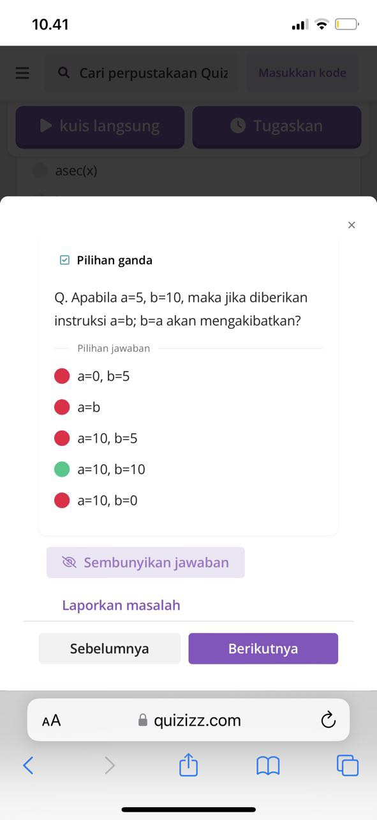

1. Cara mengukur kinerja database ( 2)
2. Kesalahan dalam backup
3. Software pengukur suhu cpu dan gpu, kecuali

Aplikasi Ukur Panas CPU dan GPU

HWMonitor.

1.HWMonitor merupakan salah satu aplikasi gratis yang paling simple untuk digunakan. ...

2. Real Temp. ...

3. Open Hardware Monitor. ...

4. Speedfan. ...

CPU Thermometer. ...

6. AIDA64 Extreme.

1. Measurable", "Business Proper", dan "Accountable" adalah konsep yang sering digunakan dalam = manajemen bisnis atau perencanaan strategis bisnis
2. Kepanjangan icmp : ICMP Internet Control Message Protocol (ICMP)
3. Ui/ux

user interface (UI) : berfokus pada bagaimana fungsi dan visual produk, ditilik dari permukaannya.

user experience (UX) : UX berfokus pada perjalanan pengguna untuk memecahkan masalah

1. Urutan military
2. Memori disk
3. Perbedaan Primary key & candidate key

Primary key atribut yang paling unik

Candidate key adalah calon primary key

Super key : gabungan atribut

Alternat key : candidate key yang tidak terpilih

1. Mysql tuning : opened_tables, open_table, closed_tables, close_tables
2. pilihan reset dns kecuali : ipconfig /release, ipconfig /dns, ipconfig/renew, ipconfig/flushdns, ipconfig net sh dns/net sh winsock reset /release /renew
3. ketika kita tidak bisa sharing data, tapi cek koneksi jaringan aman ... apa yg kita cek terlebih dahulu
4. yang bukan termasuk DML apa aja

DML: insert, select, update, delete

1. pengembangan tujuan dan strategi bisnis, sehingga dapat dikategorikan sebagai aspek-aspek dalam manajemen bisnis atau perencanaan strategis bisnis.

Controliability

Accountable

Masureable

Bussines proper

Aspek-aspek dalam manajemen bisnis atau perencanaan strategis bisnis meliputi pengembangan tujuan dan strategi bisnis, sehingga dapat dikategorikan sebagai:

* Measurable (dapat diukur)
* Business Proper (sesuai dengan nilai dan prinsip bisnis)
* Accountable (dapat dipertanggungjawabkan)

1. fungsi utama UTM

Sistem koordinat UTM memproyeksikan bumi ke dalam bentuk tabung dalam satuan meter.Proyeksi dilakukan antar garis bujur setiap 6 derajat . Setiap daerah yang dibatasi oleh garis bujur sejauh 6 derajat ini disebut zone UTM. Dengan demikian mengacu pada bentuk bumi bulat sempurna (360 derajat), terdapat 60 zona UTM di dunia

1. Software untuk mengecek paket network yang datang

Wireshark, Dcpdump, nmap , snort, Microsoft network monitor, pingplotter

1. Software Defined Network

sebuah pendekatan dalam jaringan komputer yang memisahkan kontrol jaringan dari perangkat keras jaringan (seperti switch dan router) dan menempatkannya di dalam sebuah program atau aplikasi. Dengan kata lain, SDN memisahkan "otak" jaringan dari "otot" jaringan.

1. perfomance tuning kecuali

Performance tuning adalah proses mengoptimalkan performa suatu sistem atau aplikasi agar dapat berjalan lebih efisien dan memberikan kinerja yang lebih baik. Tujuannya adalah untuk meningkatkan throughput (jumlah data yang dapat diolah dalam satu waktu) dan memperkecil waktu respon yang dibutuhkan oleh sistem atau aplikasi tersebut.

1. dokumen utama data warehouse itu apa

* Business Requirements Document (BRD): Dokumen ini menggambarkan kebutuhan bisnis yang harus dipenuhi oleh Data Warehouse. BRD mencakup informasi tentang sumber data, kebutuhan analisis, serta spesifikasi teknis yang diperlukan untuk mengembangkan Data Warehouse.
* Data Requirements Document (DRD): Dokumen ini menggambarkan kebutuhan data yang harus dipenuhi oleh Data Warehouse. DRD mencakup informasi tentang sumber data, format data, dan kriteria pengambilan data yang harus dipenuhi.
* Data Model Document: Dokumen ini menggambarkan struktur data yang akan digunakan dalam Data Warehouse. Dokumen ini mencakup desain database, relasi antar tabel, serta informasi tentang dimensi dan fakta yang akan digunakan.
* ETL (Extract, Transform, Load) Design Document: Dokumen ini menggambarkan proses ETL yang akan digunakan untuk memuat data ke dalam Data Warehouse. Dokumen ini mencakup informasi tentang data yang akan diekstrak, proses transformasi yang akan dilakukan, dan informasi tentang cara data akan dimuat ke dalam Data Warehouse.
* User Guide: Dokumen ini menggambarkan cara menggunakan Data Warehouse dan memberikan informasi tentang bagaimana melakukan query data, membuat laporan, dan memvisualisasikan data.
* Maintenance Plan: Dokumen ini menggambarkan bagaimana Data Warehouse akan dipelihara dan dikelola. Dokumen ini mencakup informasi tentang jadwal pemeliharaan, pemantauan kinerja, serta tindakan perbaikan dan perawatan yang harus dilakukan.

1. logika yg bukan termasuk geocomputing

Geocomputing adalah bidang ilmu yang berfokus pada penggunaan teknologi komputasi untuk memproses, menganalisis, dan memvisualisasikan data spasial dan geografis. Oleh karena itu, logika yang tidak termasuk dalam geocomputing adalah logika yang tidak berkaitan dengan analisis atau pengolahan data spasial dan geografis.

Contoh logika yang tidak termasuk dalam geocomputing antara lain logika formal atau matematis, logika filosofis, dan logika ilmu pengetahuan alam seperti fisika atau biologi. Walaupun logika formal atau matematis dapat digunakan dalam analisis data di geocomputing, namun logika tersebut tidak secara khusus terkait dengan pengolahan data spasial dan geografis.

**Tanggal 19**

1. Query database hampir masuk semua sekitar 40 soal
2. Penjelasa Normalisasi yang kecuali

Normalisasi adalah mengurangi redudansi data

1. Perbedaan pemrograman dan algoritma

Algoritma merupakan sebuah langkah-langkah atau proses dari pemecahan sebuah masalah yang telah ditetapkan. Sedangkan, program itu sendiri merupakan sebuah hasil dari instruksi tertulis (syntax) yang dibuat oleh para programmer atau suatu bagian executable dari suatu software.

1. Dcl yang kecuali

DCL (data control language) Grand dan revoke

1. Tentang urutan prototipe pake pilihan 1,2,3, gitu trs ada kecuali nya .
   * + 1. Requirement Gathering and Analisys
       2. Quick Design
       3. Build Prototype
       4. User Evaluation
       5. Refining Prototype
       6. Implement Product and Maintain
2. Fungsi struktur algoritmanya
3. Tentang zoom meeting, fungsi, pengertian , manfaat, ada 3 soal, 1 soal pakek kecuali
4. Data spasial untuk topologi fungsinya apa
5. Jenis- jenis data spasial = Vektor dan Raster
6. MBR gpt ada juga yg di grup
7. teknik pengumpulan data untuk mendapatkan hasil yg lebih mendalam: a. wawancara dan observasi, b. wawancara dan kuesioner, c. kuesioner dan observasi)
8. Tujuan Akhir Audit: Follow Up
9. kalau komputer nya hidup jaringan normal, tapi usernya gak bisa akses internet itu maslahnya apa. (Ping, NSLookup, Tracert, Firewall)
10. Tentang or not and A
11. - 802.11g berapa Mbps = 2,4 Ghz, 54 Mbps
12. ACID keluar, kecuali..

ACID adalah singkatan dari Atomicity (Atomisitas), Consistency (Konsistensi), Isolation (Isolasi), dan Durability (Daya Tahan). ACID adalah sekumpulan prinsip yang digunakan dalam database management system (DBMS) untuk memastikan bahwa transaksi yang terjadi pada database dapat dilakukan secara aman dan konsisten.

1. aktif cache ... pilgan kyk di FR yg open_tables, opened_table, close_tables, closed_tables

a) open_tables: membuka koneksi antara cache dan server databaseb) opened_tables: mengambil data dari tabel yang telah disimpan di cachec) close_tables: tabel-tabel yang sudah tidak dibutuhkan akan dihapus dari cached) closed_tables: menghapus tabel yang sudah tidak dibutuhkan dari cache

1. dampak sama impact insiden, kecuali ..
2. port FTP = 20 dan 21
3. sumber data GIS Citra Satelit (Data Penginderaan Jauh), Data Lapangan (teristris), Data Peta
4. Dbms fundamental hubungannya sama data catalog (soal penalaran)

Data catalog merupakan komponen penting dalam DBMS karena menyediakan informasi tentang struktur dan isi basis data. Dalam DBMS, data catalog sering kali dikelola dan diakses menggunakan bahasa query seperti SQL.

System catalog merupakan salah satu komponen fundamental dari sistem. Didalam DBMS, system catalog menyimpan:  
•Nama, tipe, dan ukuran dari item data;  
•Nama relationship;  
•Integrity constraint dari data;  
•Nama pengguna yang memiliki otorisasi dalam mengakses data;  
•Item data yang bisa diakses oleh tiap pengguna serta tipe akses yang diijinkan, misalnya akses untuk memasukkan, mengubah, menghapus, dan membaca data;  
•Skema eksternal, konseptual, dan internal serta pemetaan antar skema;  
•Statistik penggunaan, seperti frekuensi transaksi dan jumlah pengaksesan objek didalam basis data.

1. Volatile storage ada 4 pernyataan dipilih yang benar , salah satu option kabasitasnya yang besar)

- kecepatan akses data yang lebih cepat- storage hanya dapat menyimpan data dalam jangka waktu singkat - memiliki kapasitas yang lebih kecil

1. Aturan meta data (jawabannya istilah asing)

Consistency: Metadata must be consistent in format, structure, and content.Accuracy: Metadata must be accurate and reflect the data being described.Comprehensiveness: Metadata must include all important information about the data.Relevance: Metadata must be relevant to the data being described and not contain extraneous information.Standardization: Metadata must follow applicable metadata standards, such as Dublin Core, MODS, and METS.Understandability: Metadata must be easy to understand by users unfamiliar with the data.Accessibility: Metadata must be easy to access by users and integrated into data management systems.Modifiability: Metadata must be modifiable or updatable as needed.

1. Retensi data = proses menentukan jangka waktu atau periode waktu di mana data harus disimpan dalam sistem atau arsip
2. Bila service catalog.sql dan cat.prog tidak dijalankan maka apa yang tidak berjalan (a. service b. program
3. Fungsi admin database (
4. LAN WAN menggunakan jaringan isp , pertanyaannya maka jaringan tersebut menggunakan apa (a. lan b. wan c. man d. internet )
5. Kecepatan maksimal ethernet= 10 Mbps
6. Software enterprice resouse planning ( jawabannya SAP)
7. Pengujian hardware ti , kecuali ( a. usabillty (Pengujian Software) ,

a. Pengujian perangkat lunak (Software testing)b. Pengujian keamanan jaringan (Network security testing)c. Pengujian keandalan perangkat keras (Reliability testing of hardware components)d. Pengujian integrasi sistem (System integration testing)

1. Boot mgr is missing ,itu kendala waktu apa (a. instalasi os , b. hardware)
2. Urutan perancangan ui = Wireframe, Mokup, Prototype
3. Setelah menjalankan Router ospf aplikasi yang berjalan apa algoritma link-state = menentukan jalur terpendek antara dua node dalam jaringan yang terhubung dengan router tersebut.
4. Hubungan mbr gpt ( a. mbp 128 gpt 4 , b. gpt bisa berjalan disemua os , c. mbr hanya bisa berjalan di 64 bit)
5. Incremental extrat / full dalam data ingestion berfungsi sebagai apa (jawaban penjelasan )
6. Hci pengertiannya : HCI adalah suatu bidang studi yang mempelajari tentang desain atau penggunaan teknologi komputer. Bisa dikatakan bahwa HCI adalah cara untuk merancang suatu teknologi komputer yang bisa memuaskan pengguna. Jadi, HCI lebih fokus ke antarmuka manusia dan komputer yang lebih interaktif saat dipakai.
7. menghilangkan revoke select dari user (table)
8. Revoke update delete insert ke dua user (table)
9. Pengujian fungsionalitas yang lebih luas besar dari whitebox ( a. blackbox b. whitebox, strestesting)
10. Fungsi storyboard kecuali a. menjelaskan sketsa , b. menjelaskan dialog , c. cerita pendek

Fungsi storyboard: menggambarkan jalan cerita secara garis besar dari awal, tengah hingga akhir.

1. karakteristik waterfall kecuali (penjelasan waterfall
2. Pengujian database
3. yang membuat design database ada 3 orang(data analys data saintis database administra)
4. uji … tentang performace tunning (a. analytical planning b. i/o tunning c. analytical )
5. generalisasi termasuk dalam mental blalalal( a. kemiripan b. kedalaman c. kesesuaian d. relevansi )
6. Maturity level , perencanaan di pusat index penilaian masuk ke dalam lavel berapa (a. lavel 1 tentang adhoc b. level 4 managerial c. level 2 d. level 3

1. Jawaban dhcp (soal user agar memudahkan
2. Sdlc urutan yang paling benar mana : PADITM
3. Tujuan storyboard (memudahkan pada saat pembuatan film atau animasi)
4. Prototype ada 5 soal
5. Pengujian prototype itu apa = Pengujian terhadap produk yang masih dalah rancangan
6. Bussines intelegent( a. ssis b. ssas c. ssms d. obiee) sql server
7. Tanpa extensi (postgree)
8. Perancangan database (dalam proses perancangan database yang banyak berperan )
9. Peran utama database administrator (dia yang merencanakan system database seperti apa
10. Didalam ping ada pesan , kecuali (dhu , ttl ,

Jawaban selain dibawah ini:

Request Time OutDestination Host UrehacableTTL Expired In TransitUnknown HostPing Transmit Failed: General Failure Error

1. Problem solving internet konek tp tidak akses (dns )
2. Perintah untuk melihat jaringan eror atau tidak (netstat)
3. Grand revoke ada 5 soal
4. Jenis jenis jaringan itu ada 5 salah satunya topologi sisanya apa (a. komunikasi b. asal atau sumber informasi c. man wan d. geografis)
5. Sebelum aplikasi dirilis ada pengujian ke user , pengujian yang hubungannya Tessing ( user acceptend testing UAT)
6. Pemeliharaan correctif , ada di rangkuman = Pemeliharaan Ketika ada bug muncul
7. System informasi eksekutif untuk kemajuan bisnis (TPS (Transaction Information System), MIS (Manajemen Information System, DSS (Decision Support System, EIS (Executive Information System)
8. Urutan pengujian perangkat lunak (ada di bc full senyum) = Usability, Accessibility, Compatibility, Performance, Security (U-A-C-P-S)
9. Kabel utp untuk menghalau sinyal . harus diapakan (a. diberi lapisan alumunium foil , b.
10. System monitoring jaringan (a.icmp/wireshark , b.smtp , c. ftp
11. Singkatan icmp apa Internet Control Message Protocol (ICMP)
12. Ada kondisi UNGU
13. Olap dan oltp itu apa

Online Analytical Processing (OLAP):adalah teknologi pengolahan data yang digunakanuntuk analisis data yang kompleks dan voluminous. OLAP menggunakan konsepmultidimensional yang memungkinkan pengguna untuk melihat data dari berbagai dimensi.

Online Transaksi Prosessing(OLTP) merupakan metode data warehouse yang hanya menampilkan data / pencatatan keuangan secara relatime misalnya pada mesin ATM dan hanya bisa melakukan query - qeury yang senderhana

1. Untuk pembatasan akses melalui Access point melalui apa metodenya (mac filtering)
2. Waktu yang diperlukan untuk sql server untuk mengeksekusi sebuah query disebut apa ( a.respon time b. wait state
3. TAKSONOMI yang berisi kumpulan Bahasa dan artinya (wordnet)
4. Data ingestion yang mengumpulkan data dari berbagai sumber (materi)
5. Tipe data untuk pecahan float
6. Mengirim paket data semua bisa tau (hub)
7. Buffering analisis spadan sungai
8. Ada 5 jawaban yang paling tidak sesuai terkait lan ( jawab lan itu tidak perlu router
9. Metode untuk stakeholder (fishbone RCA
10. Software untuk pengecekan pc atau hardware pc kecuali (foxit reader)
11. Syarat syarat ui ux itu apa (tidak menyulitkan pengguna)
12. Pendapat tentang ui ux, kecuali( ui ux tidak berkaitan dengan baik buruk sebuah product)
13. Teleconfren menafaatkan teknologi apa (a. tik , b.isdn (Integrated Services Digital Network) ,
14. Sql server , Ketika ada layanan baru dimulai pas hari libur( paket layanan tidak terinstal di database servis manager
15. Kalau pengiriman data dari pc ke internet itu osi layer apa (transport layer & network layer )

1. Jaringan, jenis jaringan selain topologi.. Berdasarkan Fungsi, geografi, dll ( kecuali)
2. Query database grant revoke, yang termasuk termasuk DCL
3. ETL
4. Wawancara tertutup terbuka
5. TELOS apa aja (Technical, economic, Legal, Operational, Schedule)
6. Data warehouse manfaat? Kecuali
7. Beda alogaritma dg program di bc kemarin
8. Fungsi firewall di bc kemarin
9. Pemrograman yang di bc kemarin yang jawabannya 15 15 dan 10 10 (a=b b=a)
10. Jaringan konek internet tdk konek = DNS, BC kemarin
11. Fungsi router = menentukan jalur terbaik, memisahkan jaringan, meneruskan lalu lintas
12. Infrastruktur menggunakan framework? Cobit, itsm, ISO, COSO ( ada di group yang foto catatan manual) ada yg share ITIL, ISO, Cobit, COSO, DevOps, Agile, Togaf
13. Normalisasi NF4 pengertian Menghilangkan Multivalue
14. Tahap perencanaan audit ( bc kemarin)
15. Jenis document pembelajaran kecuali ( video)
16. Fungsi keamanan jaringan ( menjaga infrastruktur aset dan akses tdk sah)
17. Multimedia interaksi : Aplikasi Web, Aplikasi Mobile, Game
18. Data spasial
19. Data atribut
20. Pelindung processor = thermal dan heatsink
21. ERD weak entity (bc kemarin)
22. Bunyi beep terus ( ram bc kemarin)
23. Proses dlm diagram flow chart (Persegi panjang)
24. Flow chart Penghubung dlm satu halaman ( on page connector O)
25. Software upgrade database server, kecuali ada sql upgrade, sql server configuration dll
26. Contoh validasi data ( penalaran)
27. Salah satu proses dalam ETL (pilihan berupa analisa, masuknya load, transform)
28. Nama pendingin pada prosesor = Liquid Cooler, Fan, Heatsink, Heat Speader
29. mana berikut ini yang benar tentang wireframe,mockup,prototype
30. sql shark (lupa)ada pilihan SSIS,ssms
31. apa yang dilakukan setelah retensi data
32. isi dari fact table= Atributnya Sedikit Record nya Banyak, Rujukan2 dari Dimension Table
33. IP DHCP = Otomatis
34. apa yang dilakukan pada kabel agar tidak terjadi kebocoran suara=
35. apa nama alat yg ketika yg lain mati alat ini masih bisa menangkap sinyal = Repeater penguat sinyal
36. sql bertingkat commit
37. memilih konfigurasi yang dibutuhkan untuk membuat jaringan di 2 buah gedung 4tingkat=
38. wireless=802.11
39. program yg mengecek kesiapan hardware= POST
40. ddl..kecuali(pilihannya alter domain,drop show,drop domain dll
41. Jika tidak terhubung ke internet apa yg pertama kali di cek PING
42. unsur penyebab system failure ? penyabab Hardware Failure, Software Failure, Human Erorr, Virus atau Maleware, Gangguan Listrik, Overheating, Kerusakan Sistem File, Kerusakan Jaringan, Faktor Lingkungan
43. prinsip pembuatan user interface?

Kesederhanaan (Simplicity): Antarmuka pengguna haruslah sederhana dan mudah digunakan.

Konsistensi (Consistency): Antarmuka pengguna haruslah konsisten, yaitu mempunyai tampilan dan perilaku yang sama di seluruh sistem.

Kesederhanaan (Simplicity): Antarmuka pengguna haruslah sederhana dan mudah digunakan.

Konsistensi (Consistency): Antarmuka pengguna haruslah konsisten, yaitu mempunyai tampilan dan perilaku yang sama di seluruh sistem.

Discoverability: Antarmuka pengguna haruslah mudah untuk ditemukan.

Feedback: Antarmuka pengguna haruslah memberikan umpan balik (feedback) yang jelas dan tepat waktu pada pengguna saat melakukan suatu aksi.

Toleransi Kesalahan (Fault Tolerance): Antarmuka pengguna haruslah dapat menangani kesalahan yang dilakukan oleh pengguna dengan baik dan memberikan solusi yang jelas.

Efisiensi (Efficiency): Antarmuka pengguna haruslah efisien dan memberikan kinerja yang cepat. Hal ini akan membantu pengguna untuk melakukan tugas dengan lebih cepat dan efektif.

Estetika (Aesthetics): Antarmuka pengguna haruslah menarik dan memiliki desain yang menarik.Discoverability: Antarmuka pengguna haruslah mudah untuk ditemukan.

Feedback: Antarmuka pengguna haruslah memberikan umpan balik (feedback) yang jelas dan tepat waktu pada pengguna saat melakukan suatu aksi.

Toleransi Kesalahan (Fault Tolerance): Antarmuka pengguna haruslah dapat menangani kesalahan yang dilakukan oleh pengguna dengan baik dan memberikan solusi yang jelas.

Efisiensi (Efficiency): Antarmuka pengguna haruslah efisien dan memberikan kinerja yang cepat.

Estetika (Aesthetics): Antarmuka pengguna haruslah menarik dan memiliki desain yang menarik.

1. fitur acces point ? Mac Filtering, wpa
2. makna wireframe ? Sketsa kasar/Blueprint
3. tcp port SMTP 25, HTTP 80, HTTPS 443  
   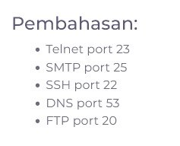
4. jenis arsitektur komputer ?
5. kepanjangan voip? Voice Over IP
6. unsur voip ? User agent, Protocol dan Coder-Decoder (Codec)
7. langkah data ingesion
8. kegunaan postGIs ? Ekstensi untuk postgre SQL untuk menyimpan dan mengelola informasi spasial
9. Web confference > Pertemuan secara virtual melalui internet berbasis WEB
10. Video conference > Teknologi komunikasi melalui video dan suara
11. Tahapan Menyelesaikan masalah. Masalah-model-algoritma-program-eksekusi-hasil(MMAPEH)
12. Soal cerita pokoknya *proses* pada flowchat itu apa,( persegi panjang, lingkaran, belah ketupat….
13. Soanya gini intinya. Ryzen 1, ryz 2, ryzn 3, pentium 4, core 3 (cari sinonimnya, cari keunikan)
14. Ideas= artinya apa I apa D apa A apa S apa

(Intregrated Design and Analysis System)

(Identify, Design, Evaluate, Adapt, Sustain)

(Istilah dalam normalisasi data: Identify, Define, Eliminate, Aggregate, Simplfy)

1. Memberikan haks akses istimewa ALL PRIVILEGE
2. Topologi untuk 2 komputer( point to point, two point, …. Lupa
3. default gateway
4. Taksonomi Ontology
5. Software SQL (SISS, IBII,) mana yg sql?

SSIS (SQL Server Integration Services)

SSAS (SQL Server Analysis Services)

SSRS (SQL Server Report Services)

SSMS (SQL Server Management Services)

1. Memberi Privillage pada Reef?

GRANT ALL PRIVILLAGE ON *.* TO ‘reef’;

1. Disaster Recovery Center (DRC), kecuali…. (Dekat dgn perusahaan)
2. Software untuk memonitoring Jaringan (Wireshark)
3. Manakah yang benar dari pernyataan berikut ini: Concurrency …… , Unconfirmed…….,
4. Manakah yg tidak dipakai dalam…..data? = isi, prediksi, < kuesioner
5. Pengertian Audit, kecuali: (a. ……. Sumber daya Manusia)
6. Untuk mengetahui jalu yang putus di windows? = (tracert)
7. Beep 5 kali di AMI Bios = CPU
8. Osi Layer 1= HUB, Osi Layer 2 = Frame, Osi Layer 3= Router
9. Mana yang lebih efektif dalam pembuatan Mokup Wireframe: Storyboard, HTTP …. , Language …. , Windows Layout,
10. Taksonomi, Relasi, Orang, …..
11. Simbol Flowchart 3 soal, jajar genjang (input output), persegi Panjang (Proses)
12. Fungsi Administrastor Database   
    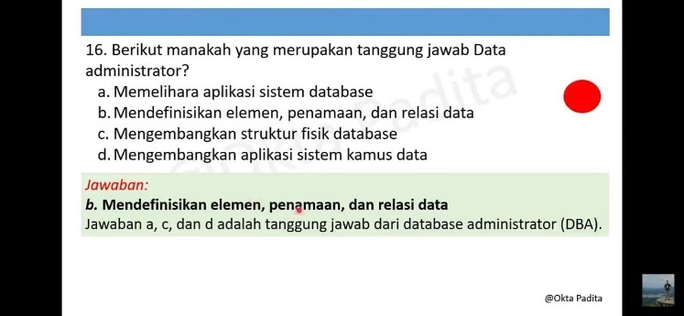
13. Pengertian Animation Base Motion? teknik animasi komputer yang digunakan untuk menciptakan gerakan alami dalam animasi dengan menggunakan prinsip-prinsip dasar dari gerakan fisik manusia atau objek. ABM sering digunakan dalam animasi karakter, di mana tujuannya adalah untuk menciptakan gerakan yang realistis dan meyakinkan dalam karakter animasi.
14. list configuration item (kecuali)

Berikut adalah contoh beberapa CI dalam ITSM (IT Service Management):

Hardware - server, desktop, laptop, printer, scanner, router, switch, storage, dan lainnya.

Software - sistem operasi, aplikasi, middleware, database, dan lainnya.

Jaringan - perangkat jaringan seperti router, switch, firewall, load balancer, dan lainnya.

Layanan - aplikasi, layanan web, dan layanan yang diperlukan oleh pengguna.

Pengguna - karyawan, pelanggan, pengguna akhir, dan lainnya.

Dokumen - dokumen teknis, manual pengguna, kontrak, dan lainnya.

Lokasi - gedung, ruangan, rack server, dan lainnya.

Kontrol akses - perangkat keamanan seperti kartu akses, kode akses, dan lainnya.

Konfigurasi - file konfigurasi dan skrip konfigurasi yang digunakan untuk mengelola sistem.

1. Periode data rotation, pilihannya (c. sesuai dgn kebijakan perusahaan, pindahkan data ke secondary storage, e. Hapus data, pindahkan data ke secondary storage, arsipkan data tersebut)
2. Poin validation
3. Remote Procedure Call (RPC) adalah sebuah metode yang memungkinkan kita untuk mengakses sebuah prosedur yang berada di komputer lain.

Pertanyaannya: Ada kebijakan untuk ….terkait RPC, jawabannya (a. VPN, b. Tunneling)

1. data model dan data standart
2. aritektur proses ADB Pilihannya (Data arsitektur,
3. Begin trans (TCL)
4. tahapan validation dan testing pada ITSM pilihannya seluruh Service di ITSM = Service Transition
5. Apa efeknya SSD yangh telah terjadi TBW: Tidak bisa Write pada SSD kembali
6. grant all privileges mysql

GRANT ALL PRIVILEGES ON * . * TO 'nama_user'@'localhost';

1. Pengertian data ingestion, kecuali
2. Apa yg dimaksud dgn Firewall memiliki ‘control penuh’ pada user, pilihannya (mengontrol dlm localhost serta dari luar dan dalam, mengontrol user Ketika akan mengakses internet)
3. ITSM menggunakan standart apa saja: ISO/IEC 20000
4. Hub antara Service desk dan pekerja (SLA, OLA)
5. DCL untuk menghapus suatu record dalam database: Pilihannya Query ( ….. End Transaction, …. Commit, ….. Rollback) yg jadi pembeda ada ‘Where’ ada yang tidak ada ‘Where’
6. Ketika kita merubah ukuran gambar dinamakan: Base Animation Story, Base Animation View, Base Slide View, Base Story View
7. Urutan kecepatan Memory : Register – cache – memory – cakram magnetis(HDD) – tape magnetis
8. Prosedur Setelah mendapatkan bukti-bukti audit, Pilihannya (a. Pelaporan-analisis-perencanaan, b. evaluasi-hasil-pelaporan, c. pelaporan-analisis, d. menentukan ruang lingkup audit-analis-hasil-pelaporan)

Setelah mendapatkan bukti-bukti audit, langkah-langkah selanjutnya dalam proses audit dapat mencakup:**Evaluasi bukti-bukti**: Auditor akan mengevaluasi bukti-bukti audit yang diperoleh untuk menentukan apakah informasi yang diberikan konsisten dengan fakta dan apakah terdapat kelemahan atau ketidaksesuaian dalam pengendalian atau proses yang diamati.**Menyusun laporan audit**: Auditor akan menyusun laporan audit berdasarkan hasil evaluasi bukti-bukti audit. Laporan tersebut akan berisi temuan audit, rekomendasi, dan kesimpulan mengenai pengendalian atau proses yang diuji.**Menyajikan laporan audit**: Setelah laporan audit disusun, auditor akan menyajikan laporan tersebut kepada pihak yang meminta audit, seperti manajemen perusahaan atau regulator. Presentasi audit dapat berupa pertemuan tatap muka atau laporan tertulis.**Tindak lanjut**: Pihak yang meminta audit harus menindaklanjuti temuan audit dan rekomendasi yang diberikan oleh auditor. Tindak lanjut ini dapat berupa perbaikan atau perbaikan yang diperlukan pada pengendalian atau proses yang diamati.Memantau tindak lanjut: Auditor dapat memantau tindak lanjut untuk memastikan bahwa perbaikan yang diperlukan telah dilakukan dan efektif dalam mengatasi temuan audit.

1. Study Case: Staf administrator sdg cuti, ada report scr langsung terkait ada pelaporan Ketika tidak terecord melalui database. Pengguna kesulitan untuk menghubungkan system, tidak mendapatkan report scr realtime, dia menginginkan adanya prosedur pengiriman database melalui email